ВІДДІЛ ОСВІТИ МЕЛІТОПОЛЬСЬКОЇ РАЙОННОЇ ДЕРЖАВНОЇ АДМІНІСТРАЦІЇ ЗАПОРІЗЬКОЇ ОБЛАСТІ
КОСТЯНТИНІВСЬКИЙ ЛІЦЕЙ «ЕРУДИТ»

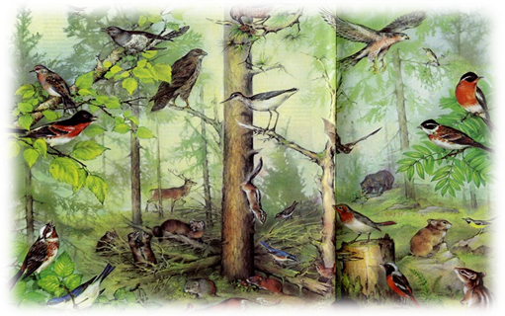

Свято зустрічі птахів
«Летіть, прилітайте – чекаємо вас вдома!»

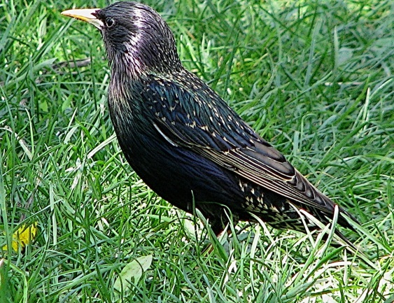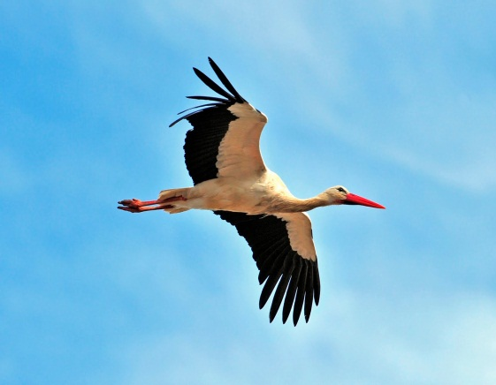

Підготувала:
Артюх Лариса Олексіївна,
вчитель біології,
спеціаліст вищої категорії,
«старший учитель»
Костянтинівського ліцею «Ерудит»

2014 рік
Лунає музика за сценою.

Стояла я і слухала весну,
Весна мені багато говорила
Співала пісню дзвінко голосну,
То знов таємно – тихо шепотіла.
Вона мені співала про любов,
про сонечко, про радощі, надії.
Весна мені переспівала знов
Те, що давно мені співали мрії.

Ведучий 1.
Доброго дня усім, хто зібрався у цьому залі. Теплих посмішок вам, чудового настрою, бо в нас сьогодні весняне свято – день зустрічі птахів «Летіть, прилітайте – чекаємо вас вдома!»

На сцені танцюють квіточки і потім засинають, виходять сонячні промінчики.

1-й сонячний промінчик:
Годі, квіточки, вам спати
Час давно вже вам вставать
Гляньте, сонечко сміється
В небі жайворонок в’ється
В’ється, радісно співає
Він весну вам сповіщає.

2-й сонячний промінчик:
А весна та чарівниця
Щиро вам несе гостинці
Пташка, рибка, звір на волі
Божа бджілка, квітка в полі –
Всі з весною оживають
Весну-красну прославляють.

(Квіти пробуджуються, позіхають, встають)

1-квітка: Що трапилось? Чую дзвін!Та звідки він?
2квітка: Хто нас розбудив ми так солодко спали (позіхає)
3- квітка: Ой, а мені холодно, я змерзла.
4- квітка: Я здогадалась! Мабуть це вже весна.
1-квітка: То чому не чути співу пташок.
2-квітка: І струмочки чомусь не дзюрчать
3- квітка: Певно ми зашвидко прокинулись, давайте ще поспимо.

(хочуть знову заснути, але промінчики настирливо будять їх дзвониками).
4- квітка: Ні, ви чуєте? Нас справді хтось хоче збудити.

1 промінчик:
Прокидайтесь, прокидайтесь
Це ми сонячні промінчики

2 промінчик: Досить спати милі квіточки, на вас чекає велика справа.

1-квітка: На нас? Але ж ми такі маленькі, безпомічні. Хіба ми можемо комусь допомогти?

1 промінчик:
Вставайте, будемо весну закликати
Перелітних птахів зустрічати
Бо яка ж то весна, коли не чути голосного щебетання пернатих.
Здавна вважали, що тепло приносять на крилах саме перелітні птахи.

2 промінчик:
То ж давайте любі друзі
пісню заведемо
будем весну прославляти
веснянки співати

Пісня у виконанні вокальної групи про весну

Ведуча 2.
Вітаємо усіх, кому вже набридла ця холодна зима. Давайте сьогодні разом розтопимо її останній лід веселим весняним настроєм.

Весна - красна – весняночка
Встала із постелі з- під білого покривала
Глянула на себе
Всміхнулася і лащиться теплими деньками
Водицею біжучою, першими квітками.

Виходить весна під час читання вірша «Весна - красна – весняночка»

Весна:
Добрий день, любі діти
Добрий день всім гостям свята
Знаю, ви мене чекали
І пісні мені співали
Зла зима мене не пускала
Холодними снігами замітала
Але ви її прогнали
І мене, свою весну
Дружно врятували

Ведучий 1.
1 квітня – Міжнародний день птахів. Починаючи з 1923 року це свято стало уже традиційним і святкується у всіх школах України. Щорічно певний вид птахів оголошується птахом року.

Ведуча 2.
Пташки – наші найменші друзі і невід’ємна часточка природи. Вони прикрашають діброви і сади, тішать нас своїм чарівним співом. Їх весела дзвінка пісня , яскраве забарвлення оживляють природу і звеселяють наші серця, додають нам бадьорості і радості.

Ведучий 1.
Ми любимо наших пернатих друзів. Вони дорогі нам як незамінні помічники в боротьбі за врожай, вірні союзники в знищенні шкідників. Вже зовсім скоро пташки на своїх тендітних крильцях принесуть нам весну.

Ведуча 2.
Прилетіли гості
Сіли на помості,
Без сокири і лопати
Поробили собі хати.
Здогадались дітлахи?
Ну звичайно це птахи.

Весна цього року щось забарилася, але з кожним днем птахів стає все більше.
Вже давно весело хазяйнують шпаки, діловито постукує дятел, старанно оглядають свої старі гнізда граки, радісно щебечуть синички і горобчики.

Ведучий 1.
Сьогодні ми з вами будемо вітати наших пернатих друзів. А хто найкраще знає пташок дізнаємось із вікторини.

Вікторина
1. Першим я приніс весну пробудив усе від сну.
Заспіваю під вікном, бо зовуть мене…. ( шпаком).
2. Сірі лапки, чорна шапка, фартушок жовтенький
Голосок тоненький. Ця пташка невеличка називається…. ( синичка)
3. Цвірінькає, стрибає, чирячка шукає
хто відгадає – той молодець, пташка сіренька зветься…..( горобець)
4. Дзьоб міцний і гострий маю, шкідників я добуваю
вірно людям я служу, їм дерева сторожу ( дятел)
5. У ночі гуляє, у день спочиває, має круглі очі, бачить серед ночі ( сова)
6. Хто гнізда свого не має а яйця іншим підкидає ( зозуля)
7. Чути в лісі стрекеке - всі новини знає, бо вертлява, як той біс-весело стрибає(сорока)
8. По болоті ходить скрізь,довгі ноги,гострий ніс
Поїсти він полюбляє,усім жабам рахунок знає (лелека)
9. Я в гаю співаю «тьох», та іще так дзвінко
Що за співанки такі, то співають … (солов’ї)
10. Швидко пташка ця літає, безліч мушок поїдає
Над дверима гніздо будує,тільки в нас ніколи не зимує… (ластівка)
11. Дивний ключ у небі лине, не залізний, а пташиний
Цим ключем в весняній млі, прилітають…(журавлі).
12.Які птахи прилітають до нас з півдня першими? (Граки.)
13.Який птах найменший у нашій країні? (Корольок.)
14. Птах, який не висиджує яєць, не вигодовує пташенят. (Зозуля.)
15.Найменший у світі птах. (Колібрі.)
16. Який птах найбільший у світі? (Африканський страус.)

(Презентація із фото та голосами птахів - граки, шпаки, жайворонки, лелеки, соловейки)

Весна: (слайд1)
Увага! Увага! Увага! По мобільному зв’язку вже протягом місяця ми отримуємо відомості із-за кордону. Перша СМС до нас надійшла з півдня Франції та Англії. У рідні краї повертаються граки і шпаки. Там, у далеких країнах, вони турбувались лише про їжу, адже гнізд на чужині вони ніколи не будують.

Весна: (слайд2)
А ось ця СМС прийшла із далекого Єгипту. До нас повертаються жайворонки. Цих благовісників весни особливо шанують в Україні. Про них складено найбільше пісень, а також веснянок і гаївок.

« Чом ти, жайворонку рано з вирію прилетів
Ще ж по гіроньках сніги лежать, а по долинах криженьки стоять…
А я тії криженьки крильцями розжену
А я тії сніженьки ніжками потопчу.

Весна: (слайд3)
На черзі СМС від лелек. Вони вже в дорозі, і будуть на Україні у квітні. Зимували лелеки у Південній Африці. Дістались туди лише в грудні, та вже через місяць зібрались назад до рідної домівки. Цікаво, що лелеки летять до вирію довго, а повертаються на Батьківщину удвічі швидше. Ніхто з птахів не сумує так за рідним краєм, як лелеки.

Весна: (слайд4)
А ось тільки що прийшло нове повідомлення із Африки. «Чекайте, незабаром повернусь. Буду у травні. Соловей». Що ж, ми дуже тебе чекаємо, соловейку. Бо неможливо уявити собі ліс, наш парк, сад , без пісні солов’я.

Ведучий: А зараз ми послухаємо і повідгадуємо цікаві загадки.

Сіла пташка на дубку, завела своє ку-ку!
Стрепенулись їжачок, заєць і козулі.
Всіх збудив той голосок, пісенька …(зозулі).

На дворі хатинка, солом’яний дах.
Живе там малесенький птах.
Із сонечком рано встає пташеня!
Цвірінькає, стрибає, шукає черв’ячка.
Хто відгадає - той молодець.
Сіренька пташка – це… ( горобець).

Відлітають за моря, у краї далекі,
На будинках гнізда вють.
Звуть же їх …(лелеки).

В мене є великий хист,
Я співаю, як артист.
Спів мій радісний усюди.
Дуже люблять слухать люди. (Соловей).

Всяк в блакитнім піджачку, в рожевій сорочці.
В нас зимою по садку гуляють. Як гості.
(Снігурі).

Уночі гуляє, а вдень відпочиває,
Має круглі очі. Бачить серед ночі.
(Сова.).

Хоч я не молоток – по дереву вдаряю.
Кожнісінький куток обслідувать бажаю.
(Дятел).

На одній нозі стою. А другу я грію.
Цілий день на озері шукаю їжу я.
(Чапля).

У садочку . понад тином.
Я зробив йому хатину,
Він навколо обдивився,
Засміявся й поселився.
(Шпак).

Довгохвостий строкатий птах.
Живе в лісах.
Любить блискучі речі. (Сорока)

Інсценування ( Ведучі і пташки – учні 3 класу в масках птахів: дятел, ластівка, зозуля, сова, мухоловка, синичка, горобець, одуд)

Ведучий: На наше свято нарешті прилетіли пташки, які хочуть з вами, діти, познайомитися і розказати про користь, яку вони приносять.

Ведучий:
Хто на дереві вгорі
Барабанить по корі?
Красень дятел на вербі
Знай вистукував собі…
Там, де дятел на суку
Начувайся шкіднику і
В щілинку не залазь,
Утекти хотів? А зась!

Виходить наперед хлопчик в масці дятла:
Я, діти, деревний птах. Живу в лісах. З допомогою свого дзьоба добуваю з-під кори дерев шкідників і поїдаю їх у великій кількості. Я триста раз на день приношу своїм дітям гусениць і дорослих комах. За один зимовий день я знищую до 150 короїдів.

Ведучий:
Травичка зеленіє, сонечко блищить,
Ластівка з весною скоро прилетить.

Виходить дівчинка в масці ластівки:
Я ластівка. Гніздечко своє ліплю біля ваших віконець. Мої діти дуже люблять дрібних мушок, комарів і тому я цілий день ловлю їх в повітрі. Наша сім’я винищує до одного мільйона комах шкідників в сільському господарстві.

Ведучий:
Прилетіла зозуленька
З далекого краю,
Сіла собі спочивати
У великім гаю.
Сіла собі спочивати
Та й стала кувати.

Виходить на сцену дівчинка у масці зозулі.
Послухайте люди добрі, що маю казати. Я теж приношу користь. Всі пташки бояться мохнатих гусениць, а я за одну годину знищую їх до сотні.

Ведучий:
А ось прилетіла сова – сіра голова.

На сцену виходить дівчинка в масці сови
Я хижий птах, але приношу користь. За літо я поїдаю багато мишей, а кожна миша може з’їсти за рік кілька кілограмів зерна.

Ведучий:
Прилетіла мухоловка.

На сцені з’являється дитина в масці мухоловки
Я хоч маленька, але апетит в мене великий, з’їдаю кожний день по 300 мух і комарів.

Ведучий:
Нарешті добралася до нас синичка.

З’являється синичка
Я синичка. За день я знищую скільки комах, скільки важу сама.

Ведучий:
Дещо хоче повідомити про себе горобець.

Горобець:
Я ловлю комах, жуків,
Їм маленьких черв’ячків.
В теплий край я не літаю,
під стріхою хату маю.
Цвірінь – сів я на хлівець,
Зовуть мене горобець.

Деякі діти не люблять нас. А знаєте ви, що ми знищуємо личинки довгоносика – шкідників саду. Особливо багато комах поїдаємо. Коли годуємо своїх малят.

Ведучий:
Прилетів весною одуд
У село. Весело тут.
І навколо залунало:

Одуд: Буду тут! Буду тут!

Ведучий:
Там, де одуд появився, комашні, вважай, капут.
По весні ще довго чути:

Одуд: Буду тут! Буду тут!

Ведучий:
Коли ж вересень надходить,
В теплий край його маршрут.
А весною знов почуєм:

Одуд: Буду тут! Буду тут!

Виходять найменші учасники свята з плакатами та малюнками в руках на сцену (8 учнів 1 класу)

1. Вже весна іде лугами,по долинах, і лісами
2. Де не ступить з-під землі,лізуть паростки малі
3. А верба красива вся, в білих котиках вона
4. До блакитного простору, всі підіймем очі вгору
5. Там, в небесній вишині
6. Линуть з вирію пташки
7. І курличуть і співають, бо надію вони мають
8. Що їх радо тут зустрінуть, бо це рідна Батьківщина.

Піднімають малюнки і плакати вгору
1. Бережіть нас.
2. Не руйнуйте наші гнізда.
3. Допомагайте нам взимку, розвішуйте годівнички.
4. Оберігайте нас від хижаків.
5. Не шуміть в лісі весною, коли ми висиджуємо пташенят.
6. І тоді ми будемо розвеселяти вас чарівним співом!

Виходять ведучі на сцену і стають за учнями 1 класу

Ведуча:
Незабаром пташки на тендітних своїх крилах, долаючи великі відстані, прилетять до нас. Ми радо зустрінемо цих маленьких провісників весни.

Ведучий:
Змайструйте шпаківні – і птахи щиро віддячать вам за допомогу, знищуючи шкідників. Ніколи не руйнуйте гнізд – і їхній спів буде звеселяти вас завжди. Охороняйте і дбайливо ставтесь до братів наших менших! І пам’ятайте: найдорожча для пташки-воля.

Старші учні виходять із шпаківнями в руках і стають попереду сцени. Лунає пісня про птахів, виходять усі учасники свята.

